Лабораторная работа №2
  - Исследование протокола TCP и алгоритма управления очередью RED
Шубнякова Дарья НКНбд-01-22
Содержание

1. Цель работы
Исследовать протокол TCP и алгоритм управления очередью RED. Требуется разработать сценарий, реализующий модель, построить в Xgraph график изменения TCP-окна, график изменения длины очереди и средней длины очереди.

2. Задание
– Измените в модели на узле s1 тип протокола TCP с Reno на NewReno, затем на Vegas. Сравните и поясните результаты. – Внесите изменения при отображении окон с графиками (измените цвет фона, цвет траекторий, подписи к осям, подпись траектории в легенде).

3. Теоретическое введение
Протокол управления передачей (Transmission Control Protocol, TCP) имеет сред- ства управления потоком и коррекции ошибок, ориентирован на установление соединения. TCP Reno: - медленный старт (Slow-Start); - контроль перегрузки (Congestion Avoidance); - быстрый повтор передачи (Fast Retransmit); - процедура быстрого восстановления (Fast Recovery); - метод оценки длительности цикла передачи (Round Trip Time, RTT), используемой для установки таймера повторной передачи (Retransmission TimeOut, RTO).
Алгоритм RED (Random Early Detection) – это метод управления перегрузками в сетевых маршрутизаторах, который заблаговременно отбрасывает пакеты, чтобы предотвратить полную перегрузку очереди. В отличие от простых методов, RED обнаруживает и реагирует на потенциальную перегрузку на ранних стадиях, случайным образом снижая количество передаваемых пакетов, что помогает стабилизировать работу сети.

4. Выполнение лабораторной работы
Создаем нужную нам модель с дуплексными узлами. Берем алгоритм из лабораторной работы(рис. 1).
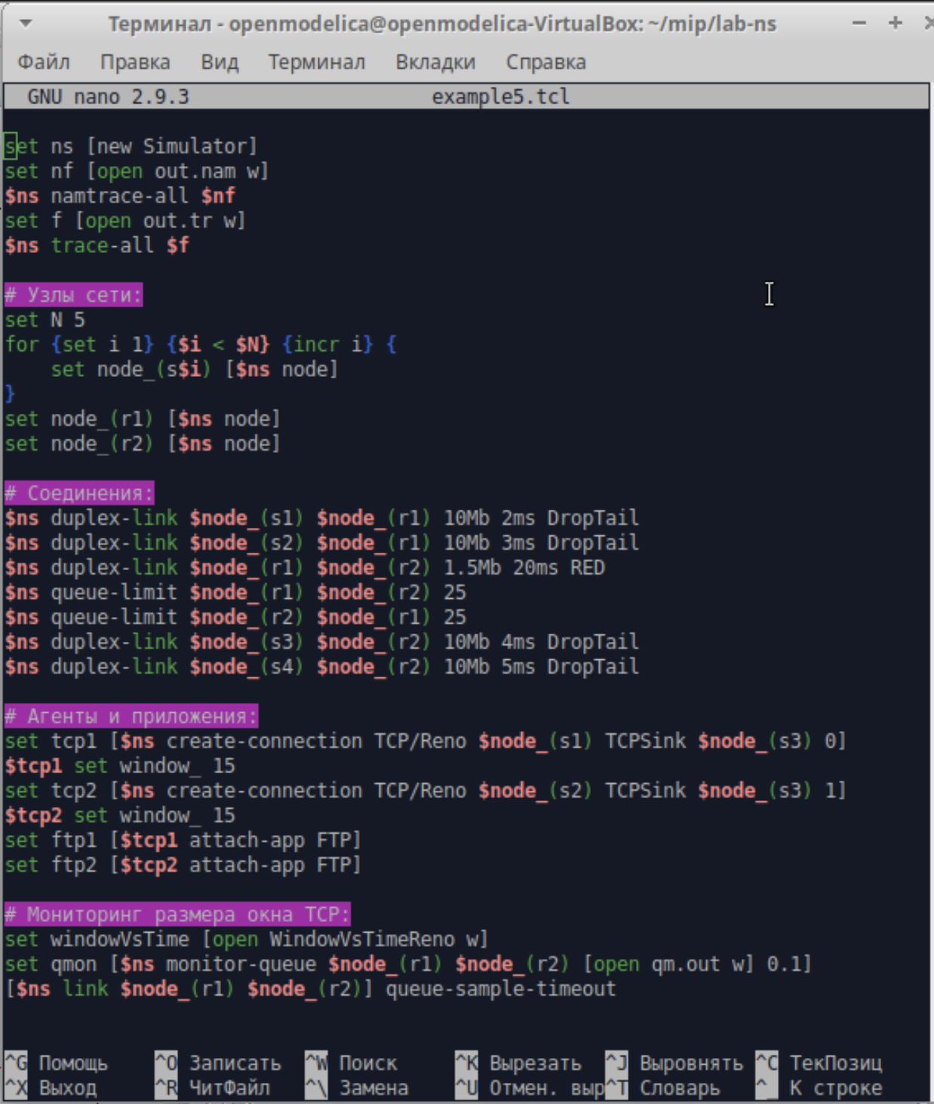
Рисунок 1
Вот так будет выглядеть процедура финиш(рис. 2) (рис. 3).
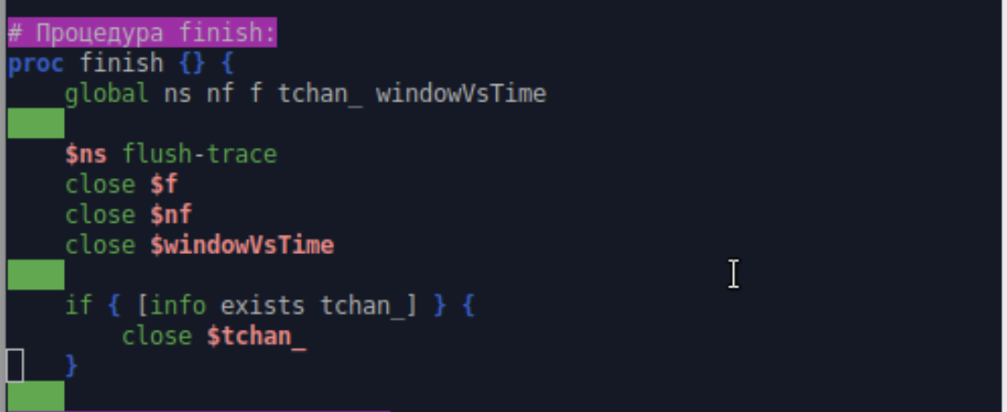
Рисунок 2

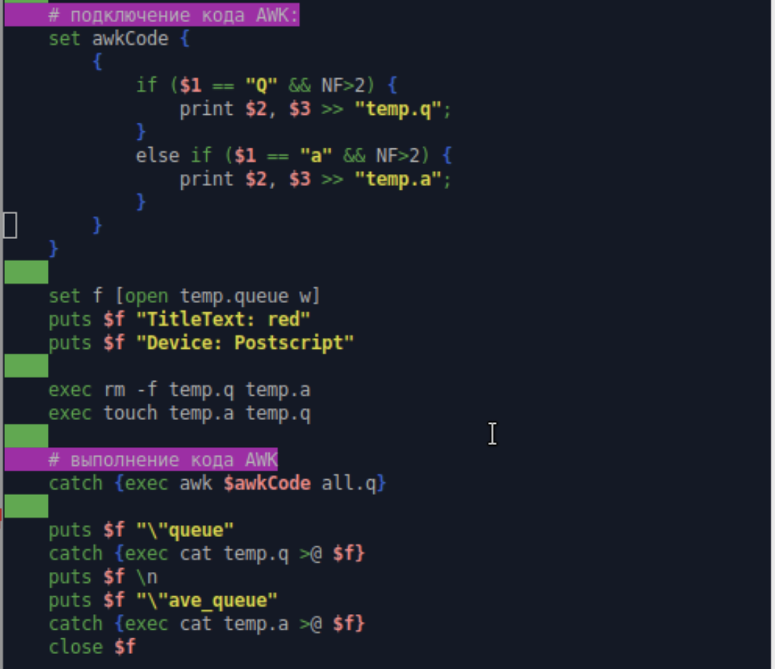
Рисунок 3
И пишем часть для отображения графиков в Xgraph(рис. 4).
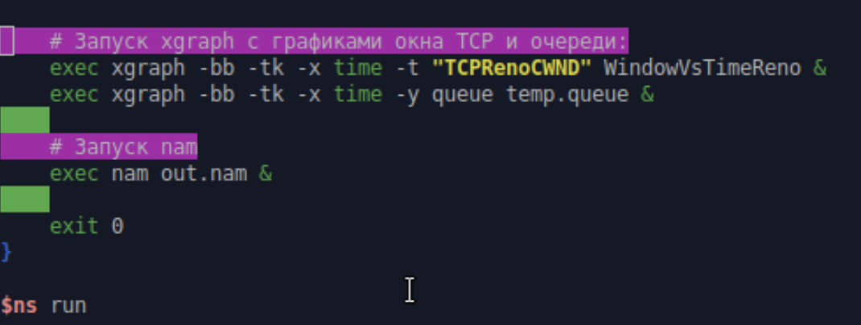
Рисунок 4
Так будет выглядеть график динамики размера окна TCP Reno(рис. 5).
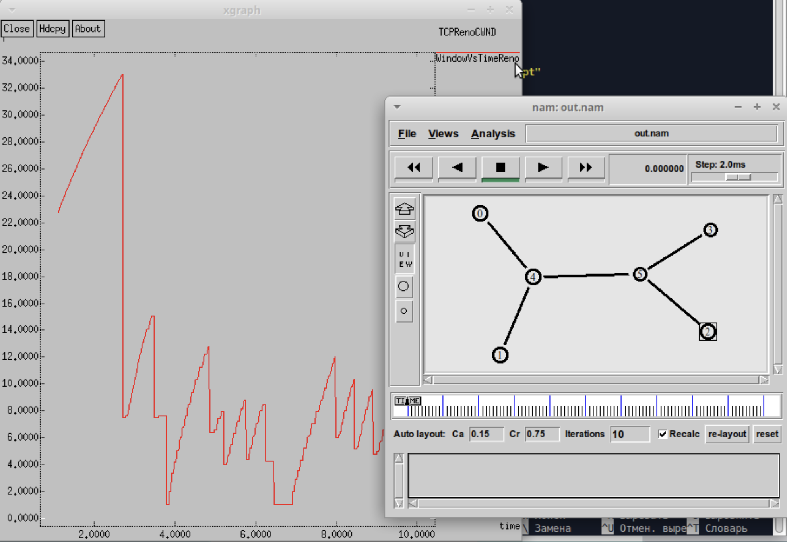
Рисунок 5
А здесь мы видим график динамики длины очереди и средней длины очереди(рис. 6).
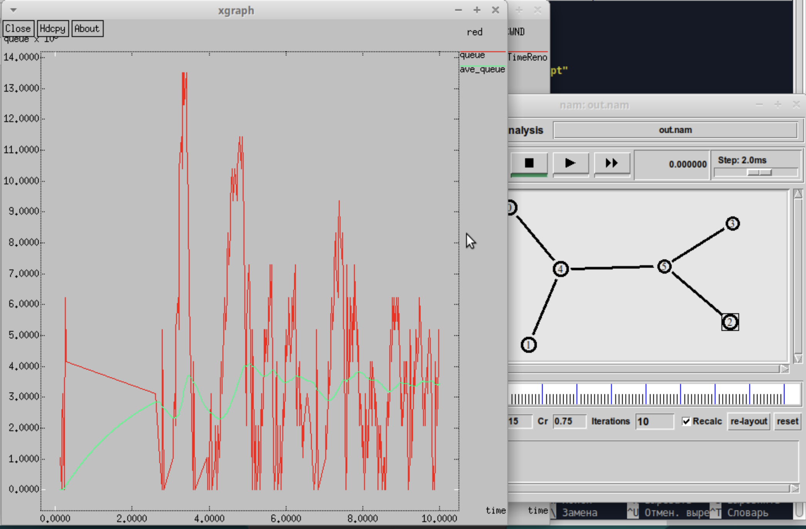
Рисунок 6
Меняем на алгоритм NewReno, важно соблюдать именно такое написание, как на скриншоте(рис. 7).
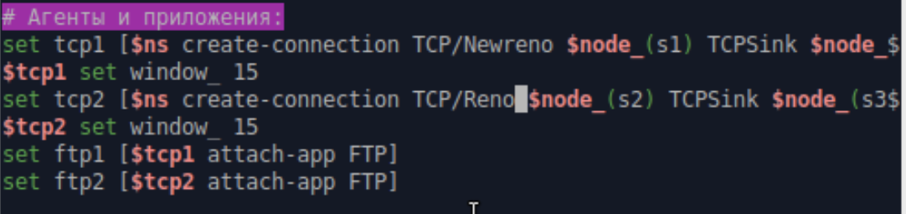
Рисунок 7
Меняем цвет линий графика, фон графика, слегка меняем подписи осей, легенду и названия окон, чтобы показать освоение навыков в Xgraph(рис. 8).
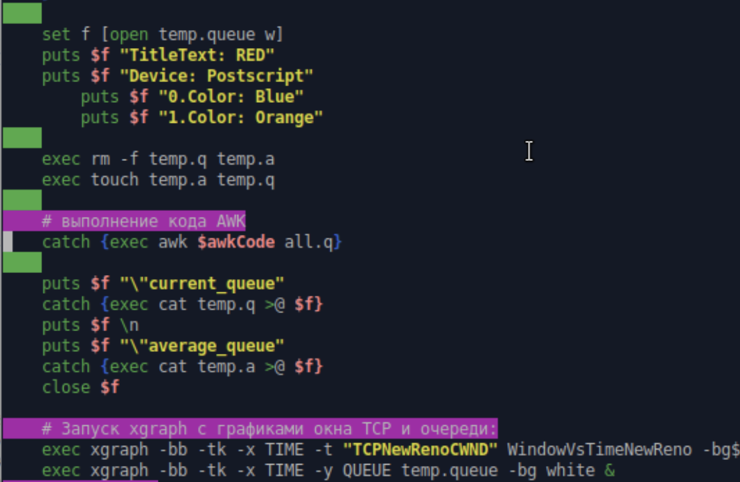
Рисунок 8
Меняем так же цвет линии в графике динамики размера окна TCP(рис. 9).
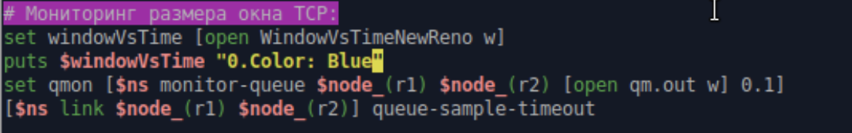
Рисунок 9
Видим, что все изменения были применены, и оцениваем график TCP NewReno(рис. 10).
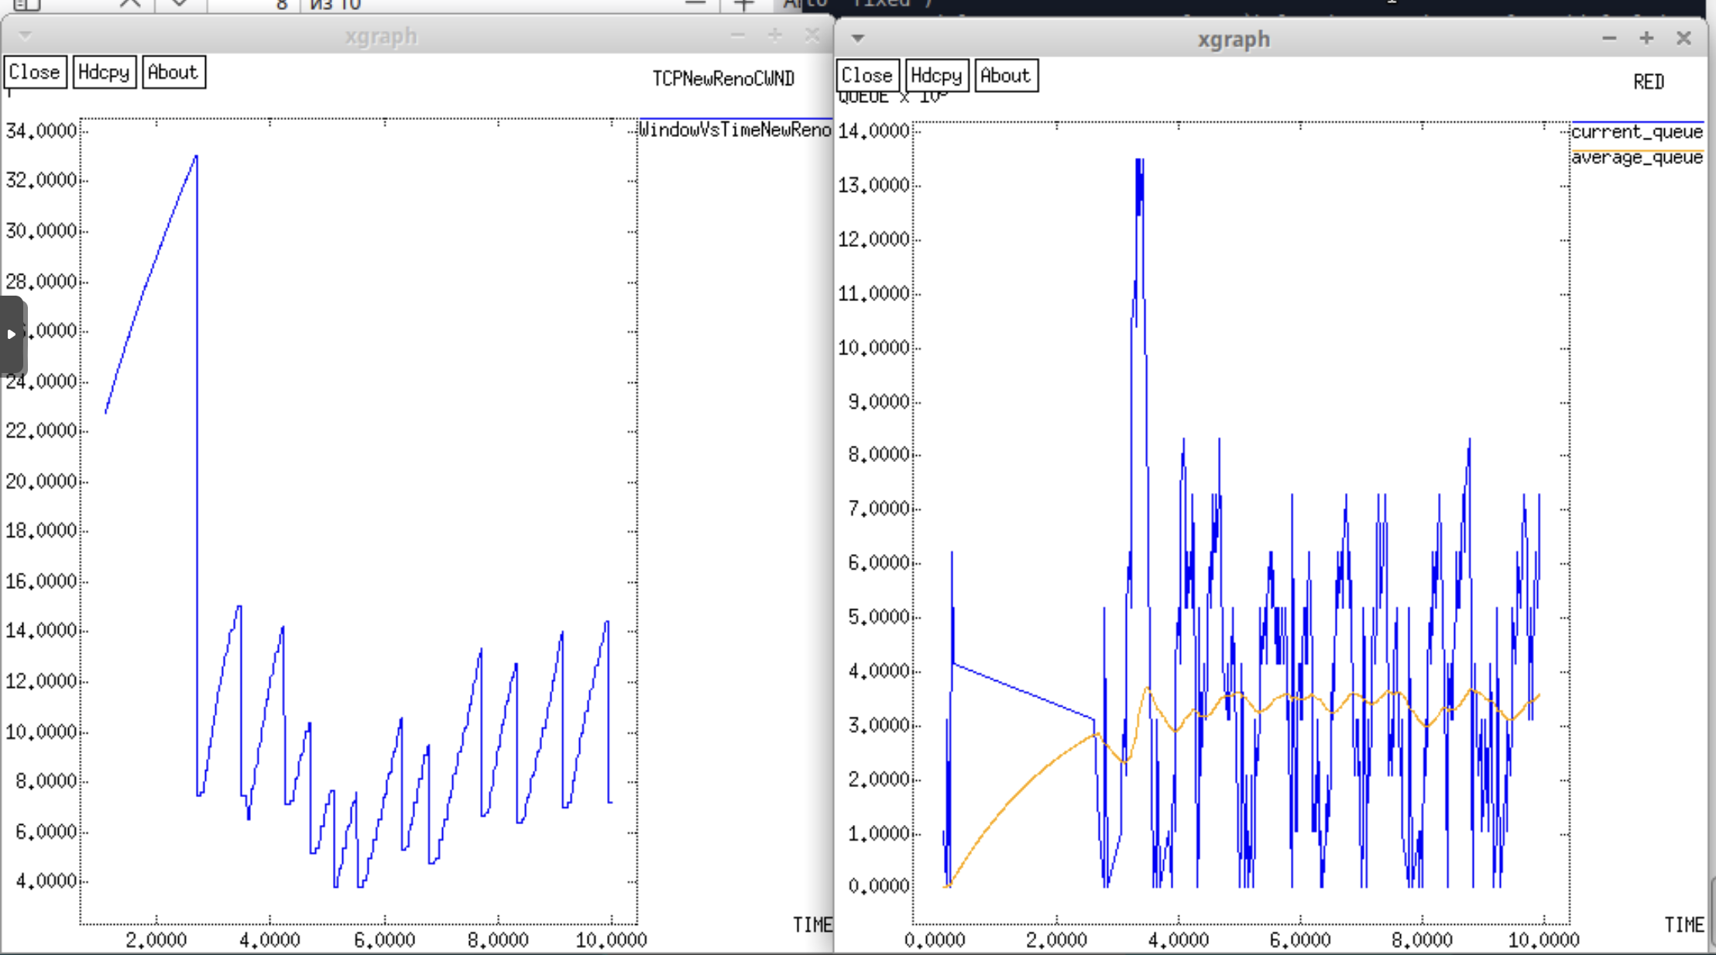
Рисунок 10
Меняем цвет линии на графике динамики размера окна TCP и на первом узле ставим TCP Vegas(рис. 11).
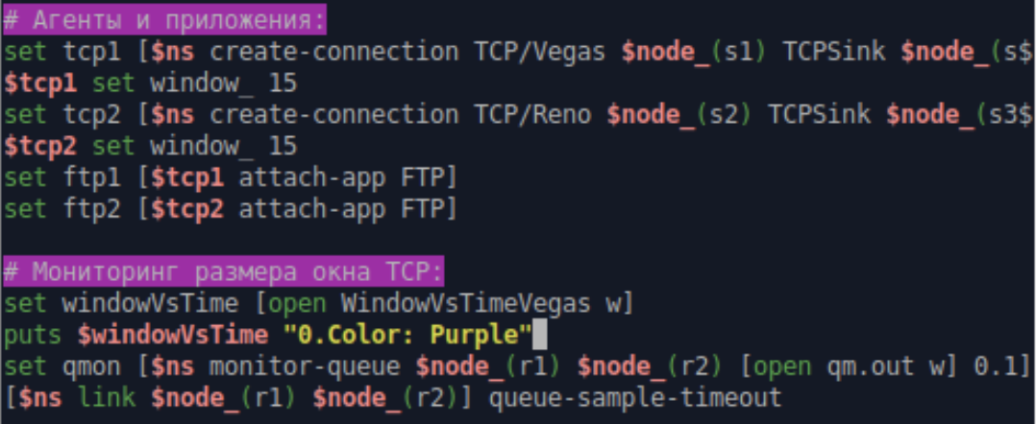
Рисунок 11
И меняем тайтлы и цвета для графика средней и текущей очередей(рис. 12).
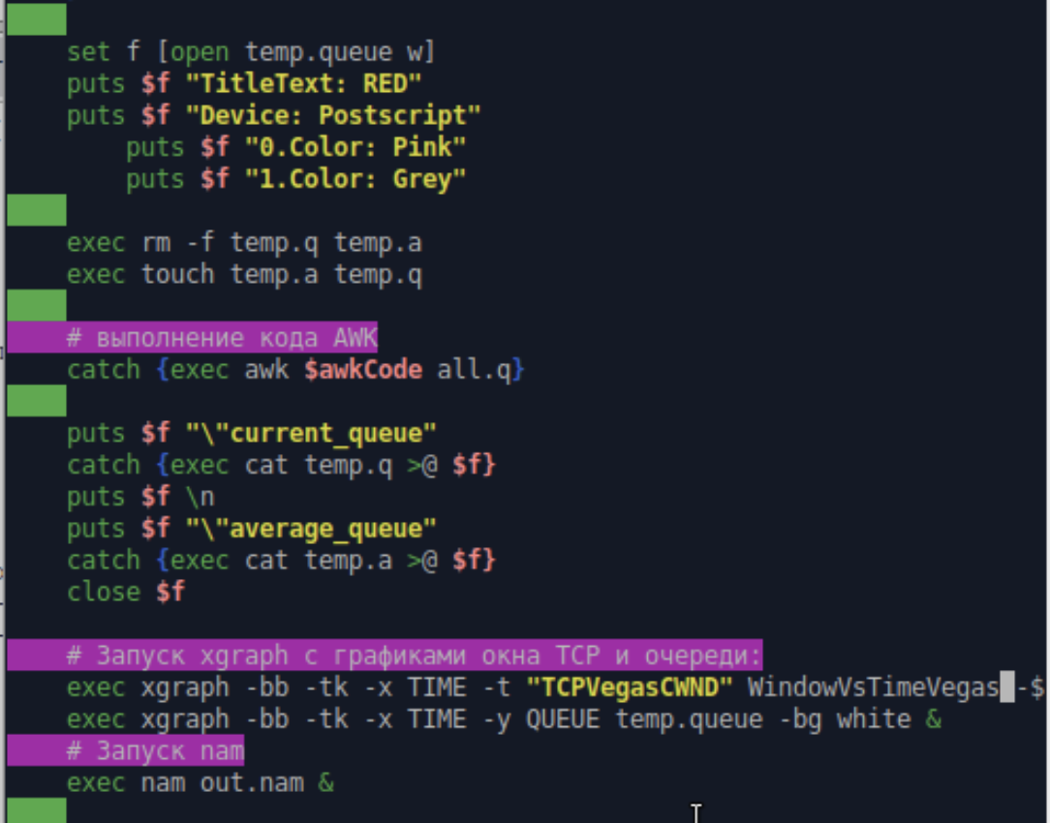
Рисунок 12
Оцениваем работу при TCP Vegas(рис. 13).
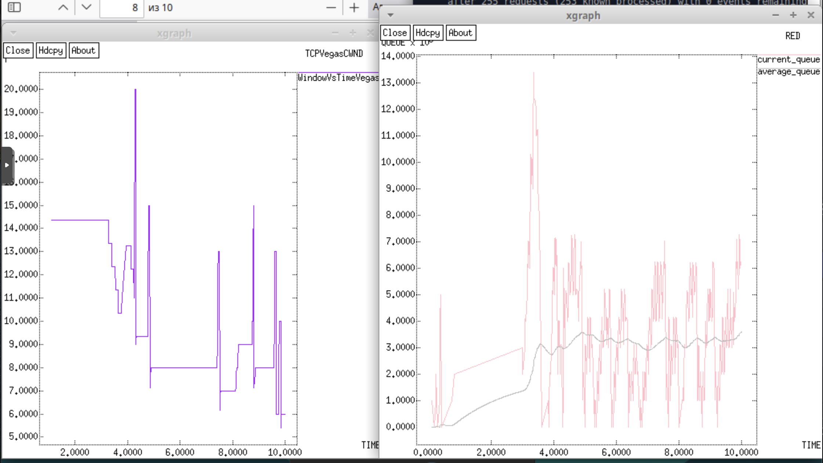
Рисунок 13

5. Выводы
Графики динамики размера окна у Reno и NewReno довольно похожи, второй действует чуть более плавно и нет таких сильных разбросов на протяжении работы. График динамики размера окна TCP Vegas очень ступенчатый, перепады резкие, нет плавных линий. В сети с RED очередью: - Reno: постоянно “прощупывает” пределы пропускной способности - Vegas: находит оптимальный уровень и держится near него - При изменении условий Vegas делает шаг к новому оптимальному уровню
График средней и текущей очередей у NewReno и Reno опять же похожи, но текущая очередь у NewReno сразу начинает выравниваться после пика, а у Reno это происходит постепенно. График Vegas опять же в отличие от первых двух начинается с падения. TCP Reno/NewReno: - Текущая очередь: резкие пики и провалы, хаотичные колебания - Средняя очередь: менее изменчивая, но все равно волнистая - Причина: реагируют только на потери, постоянно “перескакивают” оптимальный уровень TCP Vegas: - Текущая очередь: более стабильная, плавные изменения - Средняя очередь: почти прямая линия near оптимального уровня - Причина: proactively регулирует окно на основе задержки, предотвращает переполнение очереди

